物 理 实 验 报 告

实验名称：用霍尔法测直流圆线圈
与亥姆霍兹线圈磁场
实验桌号：_________18_________
指导教师：_______朱韵嫱_______

班级：________________________
姓名：___________________________
学号：_______________________

实验日期: 2025年_11_月_05_日 星期_三_上午

浙江大学物理实验教学中心

一、预习报告（10分）
1. 实验综述（5分）
1）霍尔效应与霍尔法
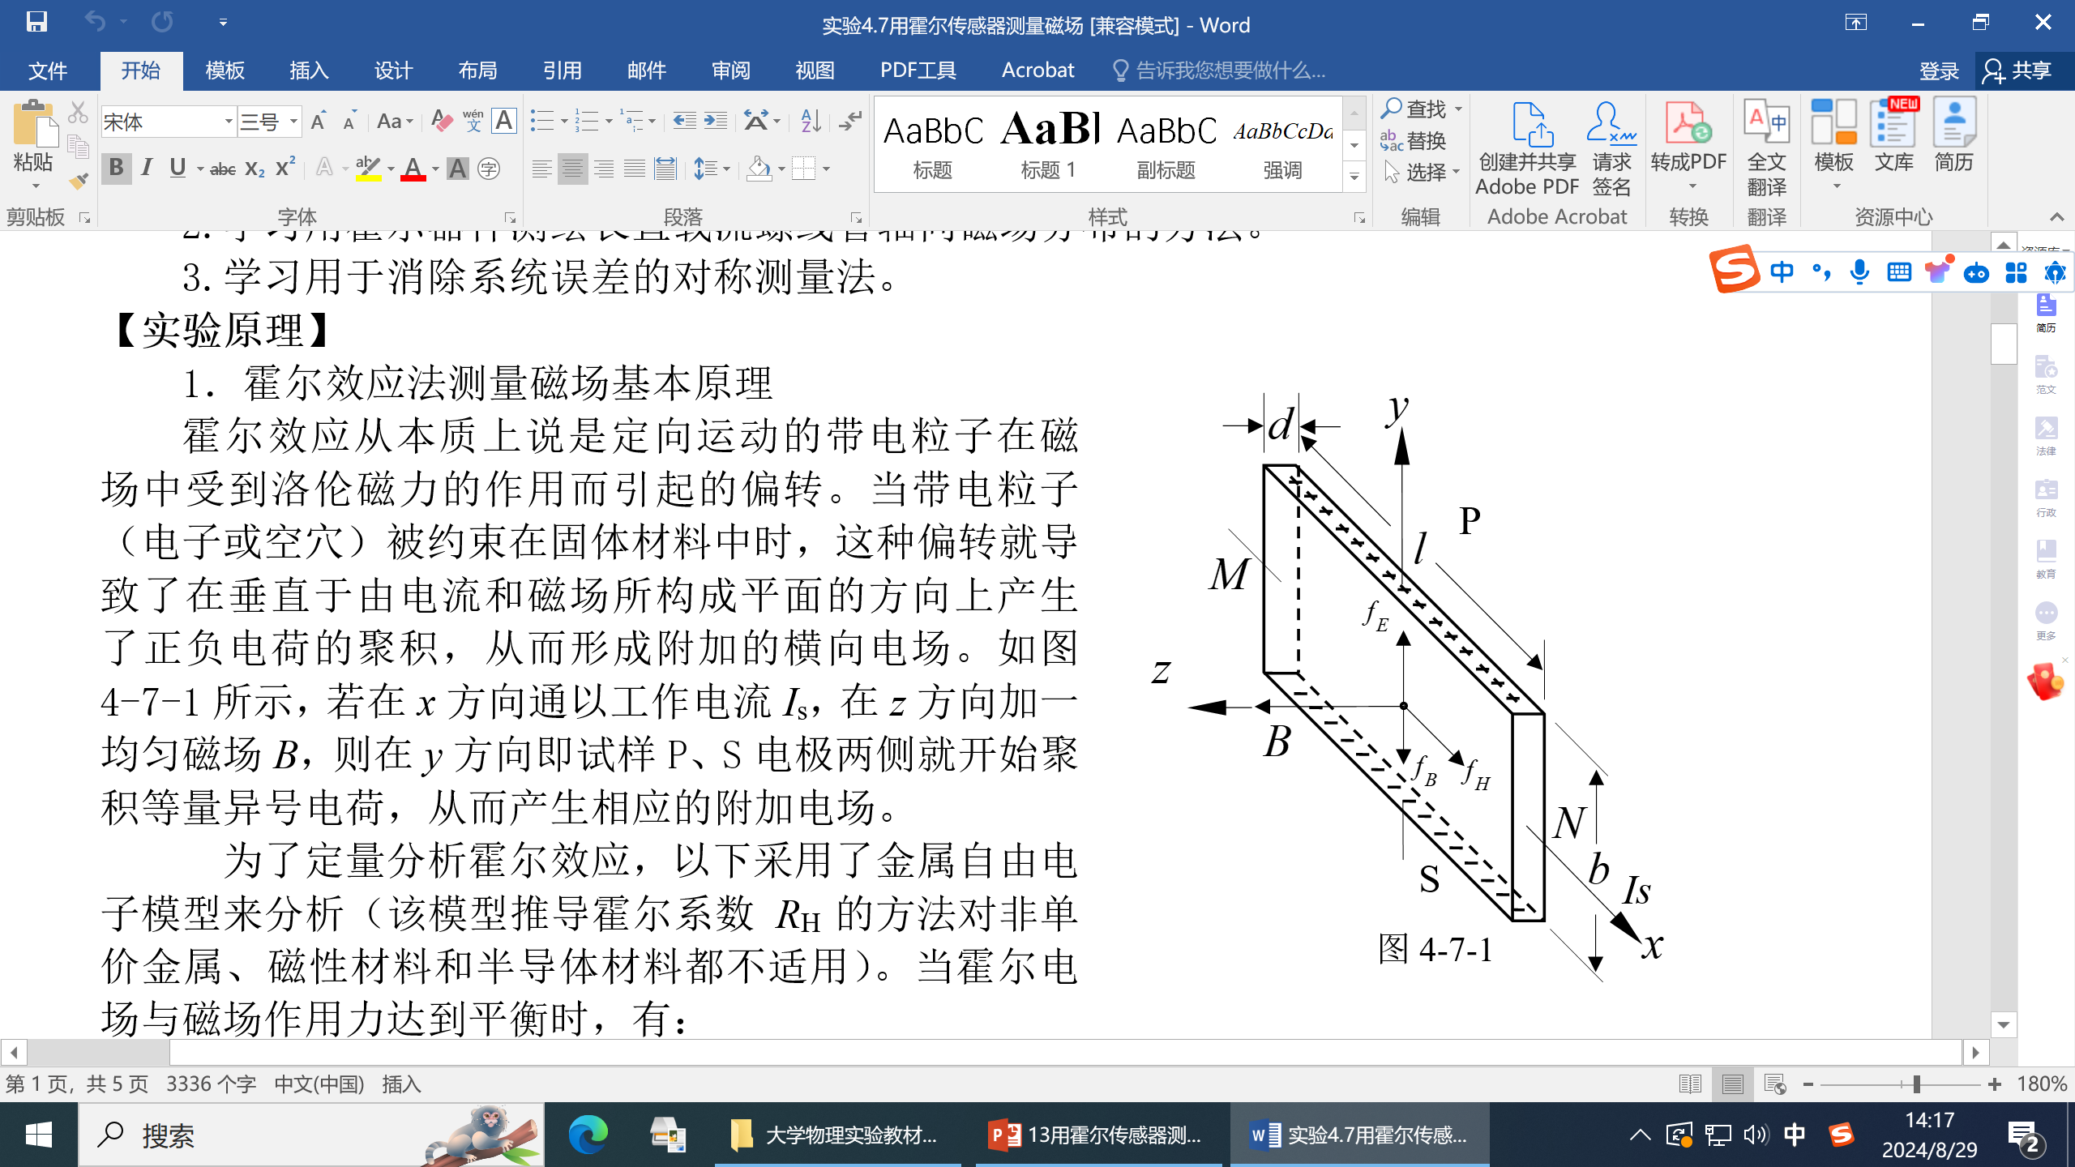
1879年，年仅24岁的美国物理学家霍尔发现，处在均匀磁场中的通电导体薄板，当电流方向与磁场方向垂直时，在垂直于磁场和电流方向的薄板上、下两端之间会出现电势差，这一现象称为霍尔效应。
利用霍尔效应，我们可以测量磁感应强度，这便是霍尔法的原理。在导体中，电子受垂直方向磁场B的洛仑磁力为f_{B}=evB，电子受侧向电场E_{H}的作用力为f_{E}=eE_{H}，稳态时f_{B}=f_{E}。由于导体中I_{S}=nevbd，且U_{H}=E_{H}b，故$U_{H}=\frac{I_{S}B}{ned}$。由霍尔系数$R_{H}=\frac{1}{ne}$，霍尔器件的灵敏度$K_{H}=\frac{R_{H}}{d}$，故磁感应强度的计算公式为$B=\frac{U_{H}}{K_{H}I_{S}}$。
- 单个圆线圈磁场分布
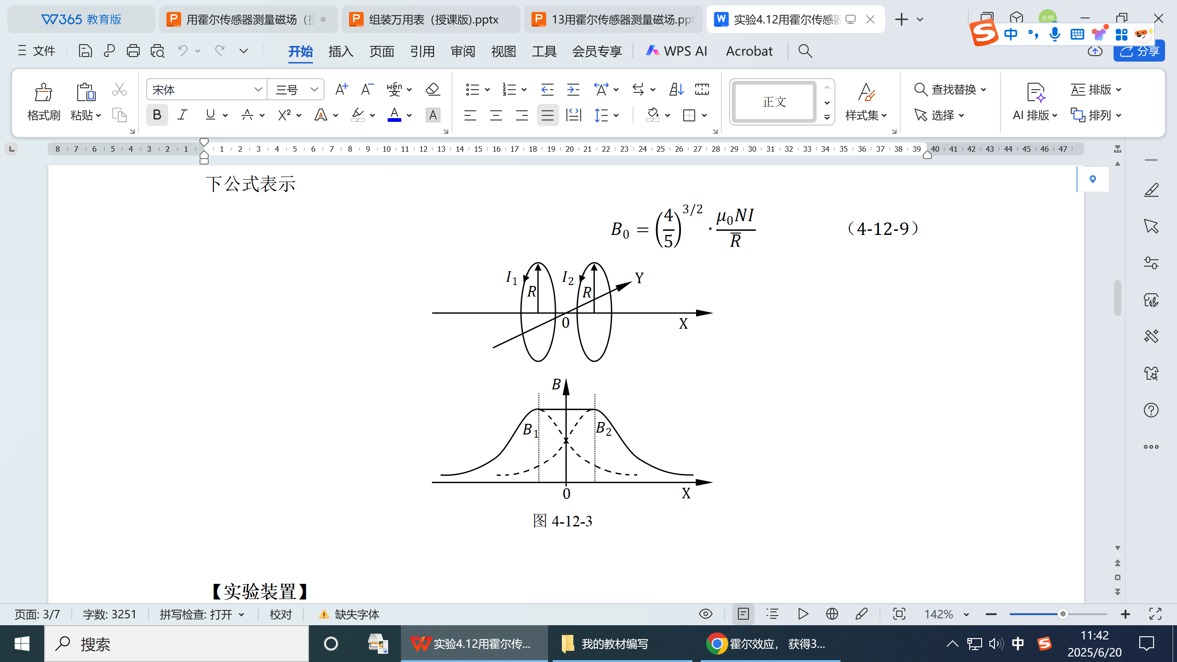
半径为R的N匝圆线圈通有电流I，则其轴线上到圆心O距离为x处的磁感应强度满足$B=\frac{μ_{0}NIR^{2}}{2{\left(R^{2}+x^{2}\right)}^{\frac{3}{2}}}$。
3）亥姆霍兹线圈磁场分布
两个圆线圈平行共轴放置，通上同向等大的电流，这样的一对线圈即为亥姆霍兹线圈，其特点是能在其公共轴线中点附近产生均匀磁场区域。

2.实验重点（3分）
1）了解霍尔效应基本原理和工作特性；
2）测定亥姆霍兹线圈磁场分布；
3）掌握磁场测量方法。

3.实验难点（2分）
1）对仪器进行调零和校准；
2）在整个测量过程中保持装置电流稳定不变；
3）在数据处理时正确分析与解释曲线走势。

二、原始数据（20分）

三、结果与分析（60分）
1. 数据处理与结果（30分）
1）测量地磁场
具体的实验数据如下。
序号 | 1 | 2 | 3 | 4 | 5 | 6
B/μT | 25 | 24 | 26 | 22 | 24 | 25
$\overline{B}=\frac{\sum{B_{i}}}{6}=24μT$。
$⇒B=24±1μT$。
注：B的不确定度的计算过程在第二部分展示。
2）测绘单个载流圆线圈轴线磁感应强度分布
在测量过程中，线圈中心位置为15cm，通入电流为400mA。
具体的实验数据如下。
序号 | 1 | 2 | 3 | 4 | 5 | 6 | 7
S/cm | 5 | 6 | 7 | 8 | 9 | 10 | 11
x/cm | -10 | -9 | -8 | -7 | -6 | -5 | -4
B_{正}/μT | 359 | 416 | 483 | 560 | 635 | 720 | 805
B_{负}/μT | -361 | -419 | -480 | -554 | -638 | -721 | -802
B/μT | 360 | 418 | 482 | 557 | 637 | 721 | 804
B_{x}/μT | 355 | 413 | 479 | 553 | 634 | 719 | 805
误差 | 1.29% | 1.13% | 0.59% | 0.77% | 0.42% | 0.16% | 0.14%
序号 | 8 | 9 | 10 | 11 | 12 | 13 | 14
S/cm | 12 | 13 | 14 | 15 | 16 | 17 | 18
x/cm | -3 | -2 | -1 | 0 | 1 | 2 | 3
B_{正}/μT | 877 | 937 | 973 | 987 | 965 | 922 | 859
B_{负}/μT | -883 | -940 | -980 | -986 | -969 | -926 | -857
B/μT | 880 | 939 | 977 | 987 | 967 | 924 | 858
B_{x}/μT | 883 | 948 | 990 | 1005 | 990 | 948 | 883
误差 | 0.39% | 0.99% | 1.41% | 1.87% | 2.36% | 2.52% | 2.88%
序号 | 15 | 16 | 17 | 18 | 19 | 20 | 21
S/cm | 19 | 20 | 21 | 22 | 23 | 24 | 25
x/cm | 4 | 5 | 6 | 7 | 8 | 9 | 10
B_{正}/μT | 778 | 696 | 613 | 537 | 465 | 400 | 346
B_{负}/μT | -786 | -699 | -618 | -539 | -469 | -401 | -348
B/μT | 782 | 698 | 616 | 538 | 467 | 401 | 347
B_{x}/μT | 805 | 719 | 634 | 553 | 479 | 413 | 355
误差 | 2.82% | 3.04% | 2.90% | 2.67% | 2.44% | 2.99% | 2.37%
根据以上数据，绘制B～x曲线。
具体图像与信息如下。

从上图可以看出，单个载流圆线圈轴线磁感应强度分布曲线总体上关于y轴对称，且由x=0处向正负方向函数值逐渐减小。
由此可以得出，单个载流圆线圈轴线上的磁感应强度在中心处最大，且随着离中心的距离的增大，磁感应强度逐渐减小。
- 测绘亥姆霍兹线圈轴线磁感应强度分布
在测量过程中，两个线圈的中心位置分别为10cm和20cm，通入电流为400mA。
具体的实验数据如下。
序号 | 1 | 2 | 3 | 4 | 5 | 6 | 7
S/cm | 5 | 6 | 7 | 8 | 9 | 10 | 11
x/cm | -10 | -9 | -8 | -7 | -6 | -5 | -4
B_{正}/μT | 879 | 989 | 1096 | 1192 | 1275 | 1337 | 1383
B_{负}/μT | -883 | -986 | -1096 | -1194 | -1279 | -1344 | -1382
B/μT | 881 | 988 | 1096 | 1193 | 1277 | 1341 | 1383
序号 | 8 | 9 | 10 | 11 | 12 | 13 | 14
S/cm | 12 | 13 | 14 | 15 | 16 | 17 | 18
x/cm | -3 | -2 | -1 | 0 | 1 | 2 | 3
B_{正}/μT | 1405 | 1415 | 1418 | 1419 | 1420 | 1415 | 1408
B_{负}/μT | -1409 | -1418 | -1421 | -1420 | -1422 | -1420 | -1411
B/μT | 1407 | 1417 | 1420 | 1420 | 1421 | 1418 | 1410
序号 | 15 | 16 | 17 | 18 | 19 | 20 | 21
S/cm | 19 | 20 | 21 | 22 | 23 | 24 | 25
x/cm | 4 | 5 | 6 | 7 | 8 | 9 | 10
B_{正}/μT | 1386 | 1343 | 1284 | 1200 | 1101 | 998 | 887
B_{负}/μT | -1388 | -1345 | -1282 | -1203 | -1103 | -995 | -888
B/μT | 1387 | 1344 | 1283 | 1202 | 1102 | 997 | 888
根据以上数据，绘制B～x曲线。
具体图像与信息如下。

从上图可以看出，亥姆霍兹线圈轴线磁感应强度分布曲线在在中心点附近呈现一个非常明显的平坦区域，函数值在这里几乎不变，而在该区域以外，向正负方向函数值逐渐减小。
由此可以得出，亥姆霍兹线圈轴线上的磁感应强度在中点附近的一个较大的区域内几乎不变，而在该区域以外，随着离中心的距离的增大，磁感应强度逐渐减小。
利用公式$B=\frac{1}{2}μ_{0}NIR^{2}\left\{{\left[R^{2}+{\left(\frac{R}{2}+x\right)}^{2}\right]}^{−\frac{3}{2}}+{\left[R^{2}+{\left(\frac{R}{2}−x\right)}^{2}\right]}^{−\frac{3}{2}}\right\}$，计算得到中心处磁感应强度理论值$B_{0}=1439μT$。
计算误差，$E=\frac{\left|B−B_{0}\right|}{B_{0}}×100\%=1.32\%$。
该结果误差为$1.32\%$，相对较小，实验较为成功。

2．误差分析（20分）
1）测量地磁场不确定度计算
$∆_{A}(B)=\sqrt{\frac{\sum{{\left(B_{i}−\overline{B}\right)}^{2}}}{n×\left(n−1\right)}}≈1μT$。
本实验使用B的A类不确定度来代替B的不确定度。
2）实验误差来源分析
①本次实验使用的实际线圈是存在厚度的，而计算理论值的公式不考虑线圈的厚度，存在一定的理想化。
②本次实验中位置的确定是通过刻度尺上的刻度来确定的，但由于线圈难以保持完全与支架垂直，且线圈会遮挡部分霍尔器件的刻度，有时候位置难以严格确定，产生误差。
③本次实验中在读取磁感应强度的数据时，由于示数并非一成不变，而是会在一个较小的范围内波动，因此可能会造成读数上的误差。
④本次实验中由于教室内存在多种电子设备，这些设备也会产生磁场，而这些磁场可能会对线圈产生的磁场造成一定干扰，导致误差的产生。
⑤本次实验中仪器输出的电流有时也会有微小的波动，导致线圈产生的磁场出现微小的变化，给实验造成干扰，导致误差的产生。
3．实验探讨（10分）
本次实验我采用用霍尔法测量了直流圆线圈与亥姆霍兹线圈的磁场分布规律。通过这次实验的操作，我对霍尔效应有了更加深刻的理解，也对它的实际用途有了更加全面的认识。不仅如此，我对直流圆线圈以及其组合而成的线圈的磁场分布有了更为完备的了解。

四、思考题（10分）
1）为什么在测量直流磁场时，必须考虑地球磁场对被测磁场的影响。
地球磁场作为客观且永久存在的磁场，会在测量时与待测直流磁场叠加，影响测量的准确性。若在测量直流磁场时不扣除地球磁场，测量结果将是直流磁场与地球磁场的矢量和，导致系统误差。
2）载流圆线圈轴线上磁场的分布规律如何？
磁场强度在圆心处最大，随着与圆心距离的增加而单调递减，满足公式$B=\frac{μ_{0}NIR^{2}}{2{\left(R^{2}+x^{2}\right)}^{\frac{3}{2}}}$。
3）亥姆霍兹线圈是怎样组成的？其基本条件有哪些？它的磁场分布特点又怎样？改变两圆线圈间距后，线圈轴线上的磁场分布情况如何？
亥姆霍兹线圈由两个完全相同的圆线圈组成。其中，这两个圆线圈需要平行共轴放置，通上同向等大的电流，并使两个圆线圈的间距等于它们的半径。
当满足以上条件时，两个圆线圈公共轴线中点附近产生会产生一个较大的高度均匀的磁场区域，该区域磁感应强度几乎不变。若间距大于它们的半径，中心区域磁场均匀性会被破坏，磁感应强度可能出现双峰分布；若间距小于它们的半径，中心区域磁感应强度会更强，但均匀区域的范围会变小。
4）霍尔元件放入磁场时，不同方向上特斯拉计指示值不同，哪个方向最大？
当霍尔元件的z方向与磁场方向平行时，特斯拉计的指示值最大。
- 试分析载流圆线圈磁场分布的理论值与实验值的误差产生的原因？
误差来源有实际线圈存在厚度、位置定位读取误差、电流值和磁感应强度值读取误差、外界磁场的干扰等（具体见上一部分中的误差分析）。

注意事项：
1.用PDF格式上传“实验报告”，文件名：学生姓名+学号+实验名称+周次。
2.“实验报告”必须递交在“学在浙大”本课程内对应实验项目的“作业”模块内。
3.“实验报告”成绩必须在“浙江大学物理实验教学中心网站”-“选课系统”内查询。
4.教学评价必须在“浙江大学物理实验教学中心网站”-“选课系统”内进行，学生必须进行教学评价，才能看到实验报告成绩，教学评价须在本次实验结束后3天内进行。

浙江大学物理实验教学中心制

